РЯД ТЕЙЛОРА.

Вспомним из первого семестра. Было показано, что, если функция 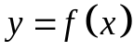 в окрестности точки 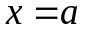 имеет непрерывные производные до 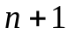 порядка включительно, то в данной окрестности она может быть представлена в виде 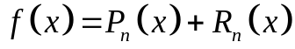.
Где :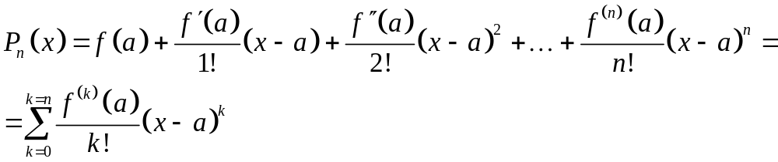
- многочлен Тейлора степени .
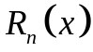 - остаточный член, который сожжет быть записан в виде (форма Лагранжа) 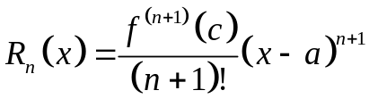- точка - некоторая точка, лежащая между значением и значением . Если функция имеет бесконечное число непрерывных производных в окрестности точки , то многочлен Тейлора превращается в ряд Тейлора.
Определение. Рядом Тейлора для функции в окрестности точки называется степенной ряд 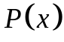 вида 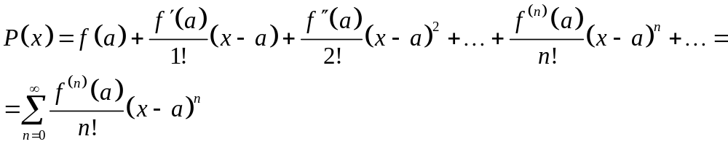
Возникает вопрос, а как связана сумма ряда Тейлора для некоторой функции, с самой этой исходной функцией? Принципиально возможны три варианта.
- Ряд Тейлора сходится к исходной функции.
- Ряд Тейлора сходится к исходной функции на некотором интервале в окрестности точки .
- Ряд Тейлора сходится к некоторой другой функции.
- Нас, собственно, будет интересовать вопрос, когда ряд Тейлора сходится к исходной функции.
Теорема. Ряд Тейлора сходится к исходной функции тогда и только тогда, когда остаточный член стремится к нулю при стремящемся к бесконечности.
Доказательство. Пусть функция имеет бесконечное число непрерывных производных в окрестности точки .
Ряд Тейлора для указанной функции имеет вид
Заметим, что n-ая частичная сумма ряда Тейлора 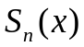 равна многочлену Тейлора степени n для исходной функции. Следовательно, сумма ряда Тейлора 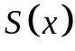 равна 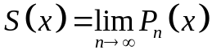.
Вспомним, что .
Пусть 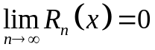. Тогда 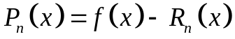. Имеем
Пусть 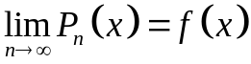. Тогда 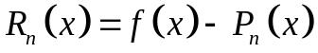. Имеем
.
Теорема доказана.
Лемма. Если степенной ряд вида 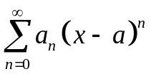 сходится на некотором интервале содержащем точку к функции , то он является рядом Тейлора для этой функции.
Доказательство. Вычислим производную порядка внутри интервала сходимости. Имеем
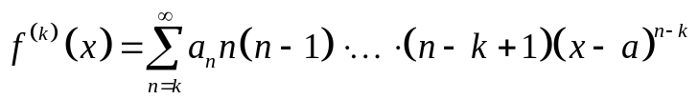
Полагая , имеем
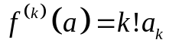. Следовательно, 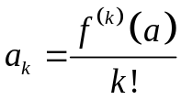. А это и есть соотношение для соответствующего коэффициента ряда Тейлора.
Еще одно вспомогательное утверждение, которое очень облегчит нам жизнь в дальнейшем.
Лемма. Для любых значений выполнено 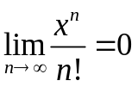.
Доказательство. Рассмотрим степенной ряд 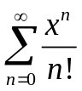. Используем признак абсолютной сходимости и признак Даламбера.
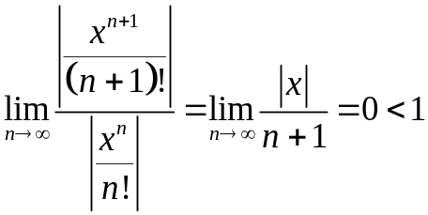. Значит, данный ряд сходится при всех значениях . Тогда, в силу необходимого признака сходимости для любых значений .
В частном случае при 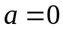 ряд Тейлора называется рядом Маклорена.
Ряд Маклорена для функции имеет вид
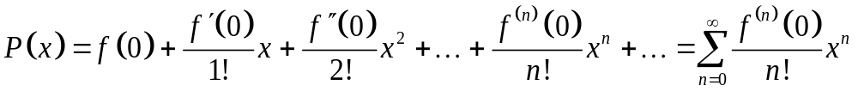
Разложение некоторых функций в ряд Маклорена.
Функция 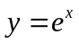, 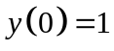. 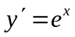, 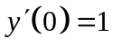. 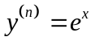, 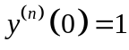.
Таким образом, ряд Маклорена имеет вид
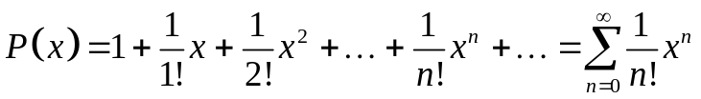
Формула остаточного члена имеет вид
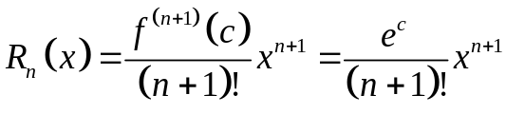, где точка лежит между нулем и значением .
Заметим, что 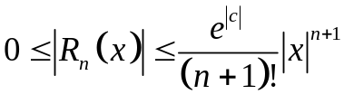
Тогда
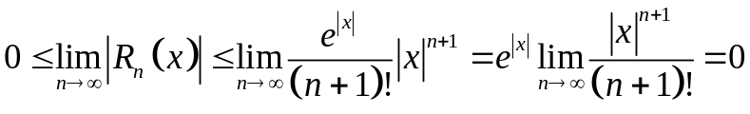
Следовательно, 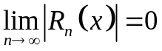 на всей числовой оси.
Тогда на всей числовой оси имеем
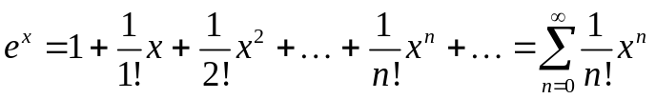 при

Функция 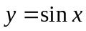, 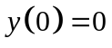. 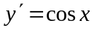, . 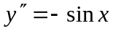, 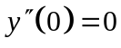. 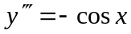, 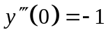. 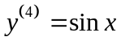, 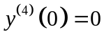. Далее все повторяется
Таким образом, ряд Маклорена имеет вид
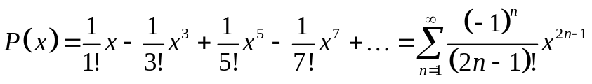
Формула остаточного члена имеет вид
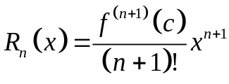, где точка лежит между нулем и значением .
Заметим, что производная любого порядка от является либо синусом, либо косинусом. Следовательно 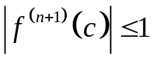
Заметим, что 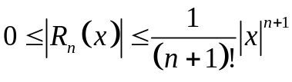
Тогда
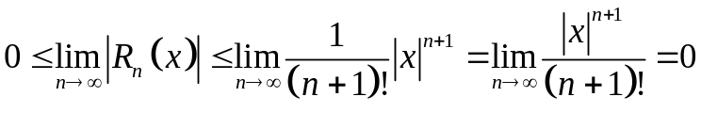
Следовательно, на всей числовой оси.
Тогда на всей числовой оси имеем
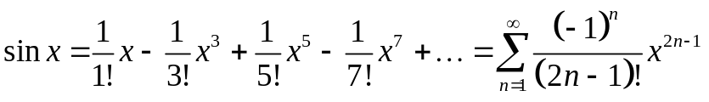 при
Используя теорему о дифференцировании функциональных рядов, получаем
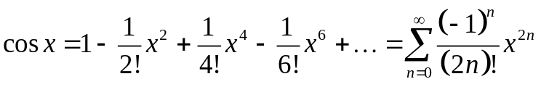 при
Ранее было показано, что
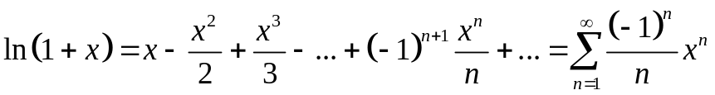 при 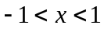
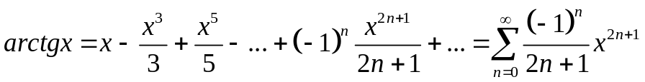 при
В силу доказанного выше утверждения последние два степенных ряда являются рядами Маклорена для указанных функций и сходятся к ним на интервале .
Рассмотрим функцию 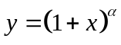.
Попытаемся ее представить в виде ряда Маклорена.
Вычислим . 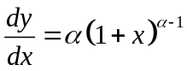.
Заметим, что 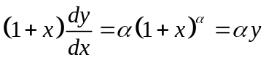. То есть функция удовлетворяет дифференциальному уравнению
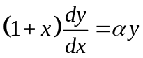 с условием . Задача отыскания решения такого дифференциального уравнения первого порядка с заданным начальным условием в теории дифференциальных уравнений называется задачей Коши. При этом, доказано, что данная задача Коши имеет единственное решение.
Будем искать решение дифференциального уравнения
с условием
в виде степенного ряда 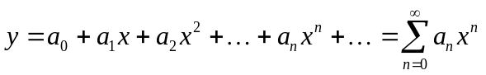. В силу условия , имеем 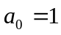.
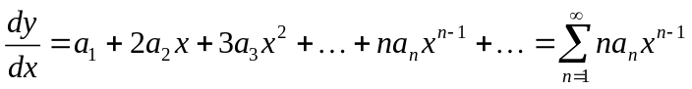
Тогда имеем
Преобразуем
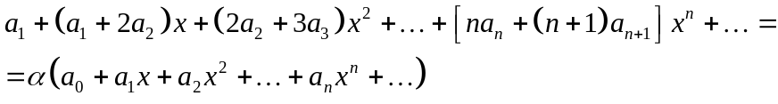
Приравнивая коэффициенты при одинаковых степенях в правой и левой части, получаем
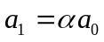
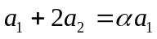
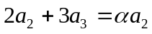
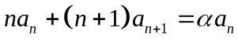 и т.д.
Поскольку , то 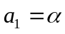. Более удобно записать так 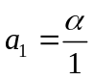
Так как
, то 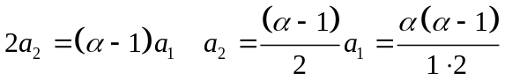
Так как
, то 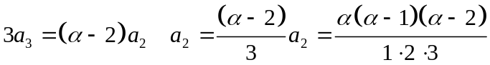
Так как
, то 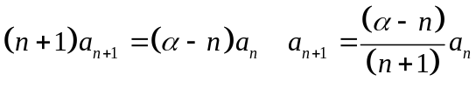.
Получена рекуррентная формула, когда последующий коэффициент ряда выражается через предыдущий его член.
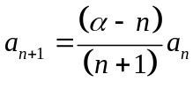.
Но наши действия, такие как почленное дифференцирование членов степенного ряда, правомочны только в интервале сходимости. Определим радиус сходимости полученного ряда. Ранее была получена формула радиуса сходимости степенного ряда, которой я никогда не пользовался, но обещал воспользоваться один раз. Вот этот раз и наступил. И так радиус сходимости степенного ряда может быть вычислен по формуле 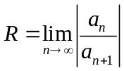.
Тогда 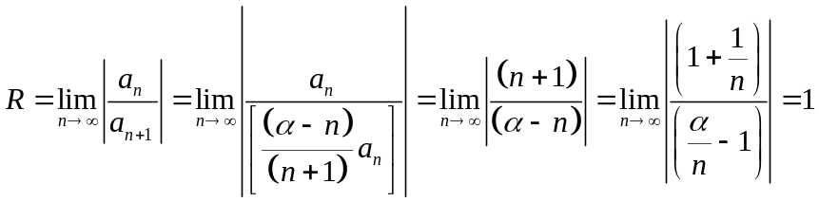
Следовательно, полученное соотношение верно при
Таким образом
при .
Сейчас мы повторим доказательство одного утверждения, которое я доказывал в первом семестре, но я его напомню.
Утверждение. 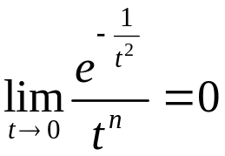.
Сделаем замену переменной 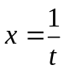. Тогда
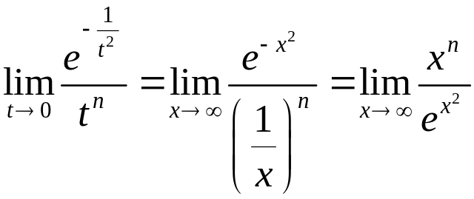
Воспользуемся правилом маркиза Лопиталя
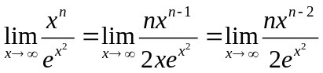. Применив это правило, достаточное число раз, получим требуемый результат.
Рассмотрим следующую функцию
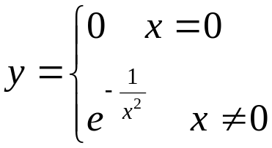

Вычислим ее производную
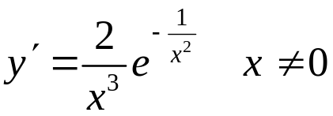
Производную при 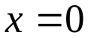 найдем из определения производной
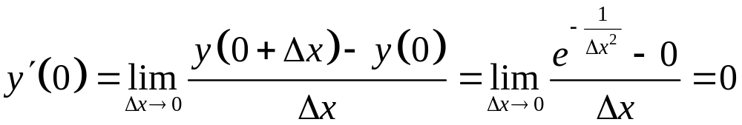

Таким образом
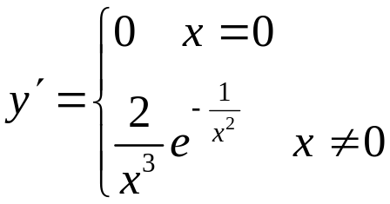
Продолжая аналогично, выясняем, что для функции производная любого порядка при равна нулю. Следовательно, ряд Маклорена для этой функции представляется в виде
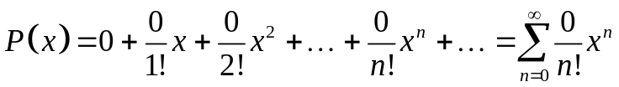 и его сумма всюду равна нулю. Его сумма совпадает с исходной функцией в одной единственной точке .
Рассмотрим еще один пример.
Разложить в ряд Маклорена функцию 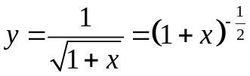
Имеем
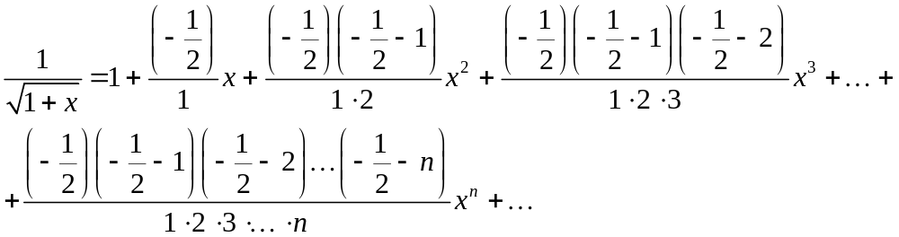
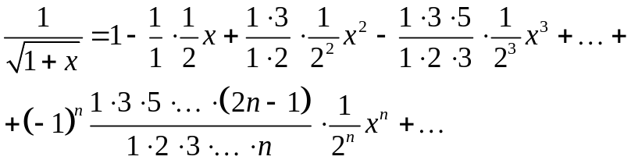
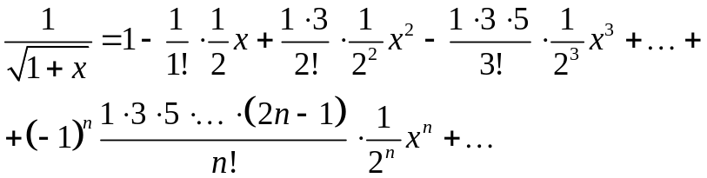 при
Тогда для функции 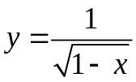 имеем

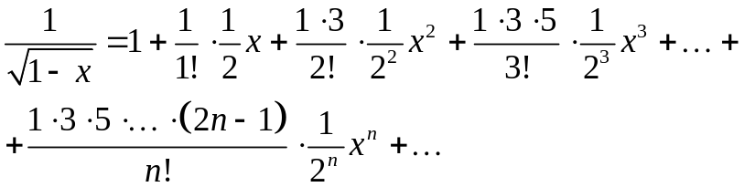 при
Для функции 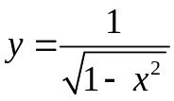 имеем
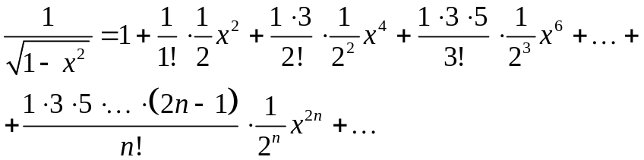 при
Так как 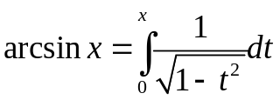, то используя теорему об интегрировании степенных рядов внутри интервала сходимости, получаем

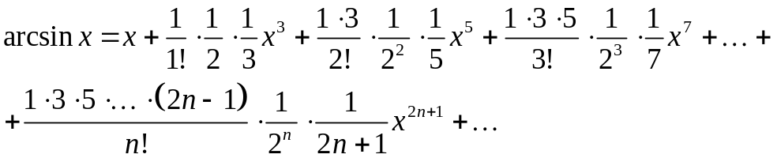 при

